Анализ распространенности основных поведенческих факторов риска развития неинфекционных заболеваний среди лиц трудоспособного возраста здоровых городов и поселков Минского района

В 2024 году Минским зональным центром гигиены и эпидемиологии
в рамках государственного профилактического проекта «Здоровые города и поселки» (далее – Проект) проведено анкетирование с целью изучения распространенности основных поведенческих факторов риска развития неинфекционных заболеваний среди взрослого населения населенных пунктов, включенных в Проект, а также оценки эффективности проводимых в рамках Проекта мероприятий и определения приоритетных направлений дальнейшей работы по реализации Проекта.
В анкетировании приняли участие 1578 человек – работники предприятий и организаций, а также жители от 18 лет и старше. Из числа опрошенных 26% мужчин (409 чел.) и 74% женщин (1169 чел.). Возрастная структура респондентов: 4,2% - лица 18-20 лет, 23,4% – лица до 21-30 лет, 25,9% – 31-40 лет, 19,8% – 41-50 лет, 19% - 51-60 лет, 7,7% – свыше 61 лет.
В анкете респондентам было предложено дать оценку своему образу жизни и состоянию здоровья.
Большинство опрошенных (58,6%) оценили состояние своего здоровья как «удовлетворительное», 32,8% – «хорошее». 8,6% указали на плохое состояние своего здоровья (12,2% из числа опрошенных мужчин и 7,4% из числа женщин).
При этом ведут здоровый образ жизни (далее – ЗОЖ) и считают это престижным 44,2% респондентов (38,1% среди мужчин и 46,4% среди женщин). 46,3% считают ЗОЖ престижным, но не могут назвать свой образ жизни «здоровым». 9,4% участников анкетирования (149 чел.) выбрали вариант: «ЗОЖ – это не престижно. Я буду вести такой образ жизни, какой мне захочется».
По сравнению с результатами анкетирования 2023 года удельный вес лиц, придерживающихся ЗОЖ, вырос на 11,7%, но также и вырос % людей, которые считают ЗОЖ непрестижным с 6% до 9,4% (рисунок 1).
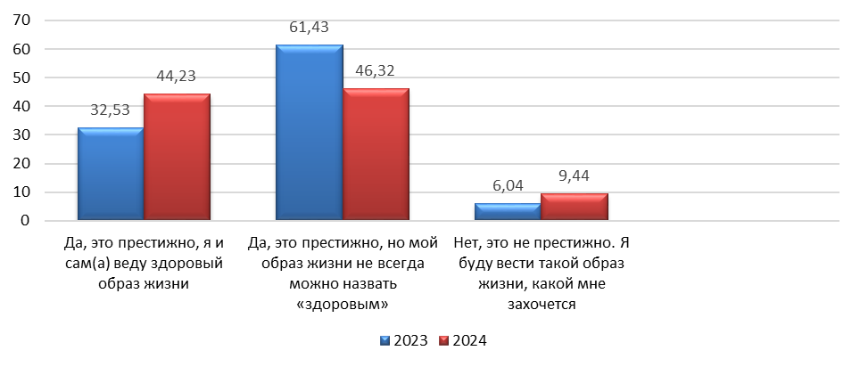

Рисунок 1 – «Как Вы относитесь к здоровому образу жизни?», 2023 – 2024 гг.

74,78% респондентов независимо от пола заинтересованы в получении знаний о том, как укрепить и сохранить свое здоровье. (в 2023г. – 72,86%)
По мнению участников анкетирования, (независимо от возраста
и пола) основной вклад в ухудшение состояния их здоровья вносит «чрезмерное нервное напряжение, стресс» (47,78% ответов), «недостаточная физическая активность» (38,4%), «курение» (29,85%), «экологические условия» (26,05%), «качество питания» (23,38%), «условия работы, учебы» (23,19%). Наименьший вклад в ухудшение состояния здоровья жителей г.Заславля вносят «взаимоотношения в семье» (6,08%), «жилищные условия» (9,13%).
По результатам анкетирования среди мужчин факторы, ухудшающие состояние их здоровья, распределились следующим образом: на первом месте «чрезмерное нервное напряжение, стресс» (указали 32,3%), на втором месте «курение» (30,3%), третье место занимает «недостаточная физическая активность» (28,6%). Здоровье опрошенных женщин, по их мнению, ухудшают прежде всего «чрезмерное нервное напряжение, стресс» (53,2% ответов), «недостаточная физическая активность» (41,8%), «экологические условия» (29,8%), «курение» (29,7%), «качество питания» (25,5%), «условия работы, учебы» (24,7%).
По сравнению с результатами анкетирования 2023 года вырос вклад в ухудшение состояния здоровья жителей такого фактора как собственное поведение (+5,32%). В то же время по сравнению с 2023 годом снизился удельный вес остальных факторов, которые по мнению респондентов негативно влияют на их здоровье. (рисунок 2).
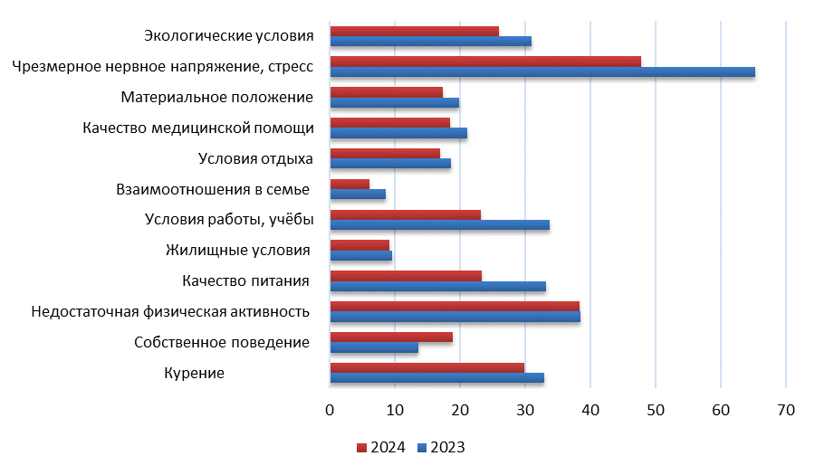

Рисунок 2 «Что, на Ваш взгляд, больше всего ухудшает состояние Вашего здоровья?», 2023 – 2024 гг. (в % к числу опрошенных)

Курят постоянно или от случая к случаю 19,8% респондентов. Среди женщин процент курящих составил 14,4%, среди мужчин – 35,4%. Курили, но бросили 10,65% опрошенных, при этом среди мужчин – 13%, среди женщин – 9,8%. Никогда не пробовали курить – 40,3% опрошенных (среди мужчин – 27,9%, среди женщин – 44,7%). В сравнении с 2023 годом удельный вес курящих снизился на 4,5%. (рисунок 3).
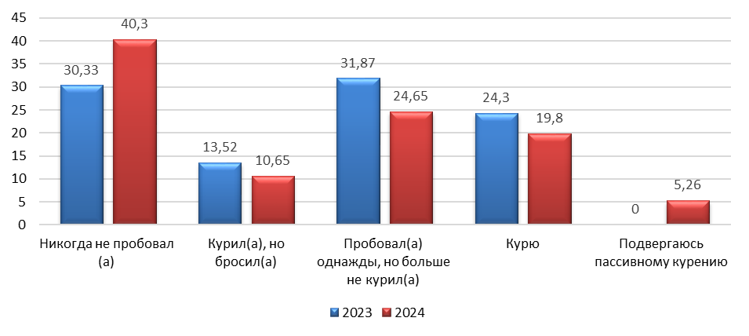
Рисунок 3 «Как Вы относитесь к табакокурению?», 2023 – 2024 гг.
(в % к числу опрошенных)

Никогда не употребляют алкоголь 20,15% опрошенных, среди мужчин – 21,3%, среди женщин – 19,8%. Более половины участников анкетирования (54,63%) выпивают с частотой «несколько раз в год
(по праздникам)», среди мужчин – 38,6%, среди женщин – 60,2%. 1-2 раза
в месяц употребляют алкогольные напитки 22,31%, среди мужчин – 32,5%, среди женщин – 18,7%. 1-2 раза в неделю – 2,85%, ежедневно – 0,06% (1 мужчина). По сравнению с данными анкетирования 2023 года снизился процент лиц, употребляющих алкоголь 1-2 раза в месяц (-7,47%), употребляющих алкоголь 1-2 раза в неделю (-2,64%) и ежедневно (-1,37%). Вырос процент людей, употребляющих несколько раз в год (+2,65%) и не употребляющих алкоголь (+8,83%). (рисунок 4).
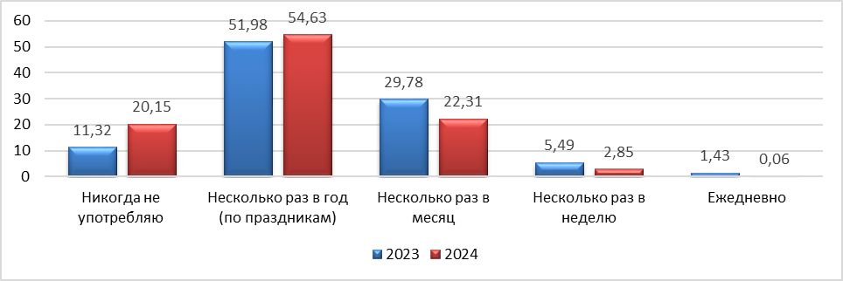

Рисунок 4 «Как Вы относитесь к потреблению алкоголя?», 2023 – 2024 гг.
(в % к числу опрошенных)

96,45% респондентов указали, что не употребляли наркотические вещества. В 2023 году этот показатель был 94,62%.
Больше половины респондентов (64,39%) уделяют физической активности более 30 минут в день, среди мужчин – 62,1%, среди женщин – 65,2%. Для сравнения, в 2023 году более 30 минут физической активности в день уделяло на 3,4% анкетируемых больше.
Важнейшим аспектом здорового образа жизни является соблюдение правил и принципов рационального питания. Каждое утро завтракают 45,97% опрошенных, стараются сделать свой рацион питания максимально разнообразным – 41,95%, соблюдают режим питания (едят в одно и то же время) 21,48% респондентов, следят за маркировкой, сроком годности употребляемых продуктов – 34,03%, ужинают не позднее 2-3 часов до сна – 23,32%. Среди опрошенных мужчин больше лиц, соблюдающих режим питания (27,9%), чем среди женщин (19,2%). Женщины чаще, чем мужчины каждое утро завтракают (47,2% и 42,3% соответственно), ужинают не позже 2-3 часов до сна (26,8% и 13,4% соответственно). По сравнению с данными анкетирования 2023 года увеличилось количество лиц, которые соблюдают режим питания (рисунок 5).
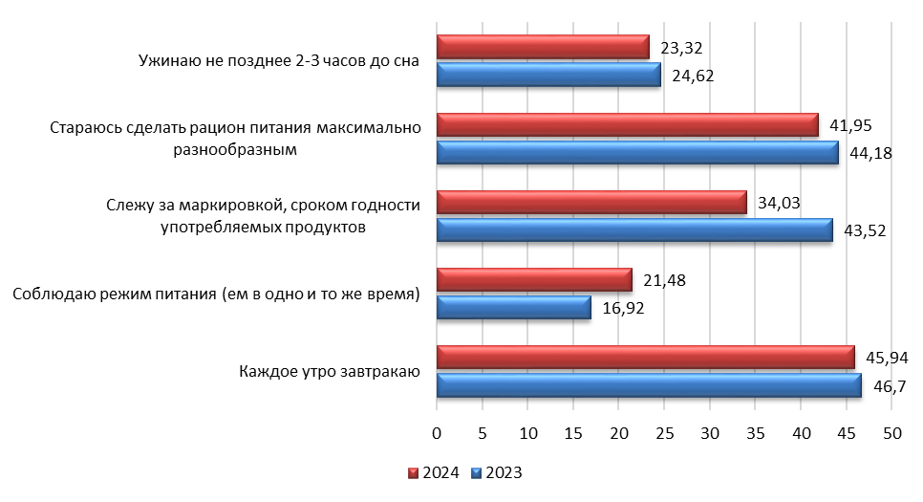
Рисунок 5 «Какими правилами Вы руководствуетесь при организации своего питания?», 2023 – 2024 гг. (в % к числу опрошенных)

Проанализировано, сколько граммов соли, сахара, овощей и фруктов в сутки обычно употребляют опрошенные.
Большинство анкетируемых употребляют в сутки до 5 гр. соли (1 ч.л.) – 53,99%. До 10 гр. (2 ч.л.) употребляют 11,79%. Не употребляют соль вообще 18%. Есть среди опрошенных употребляющие более 20 г.соли в сутки (более 4 ч.л.) – 1,65% (26 человек).
По сравнению с 2023г. вырос удельный вес людей, не употребляющих соль на 12,73% и снизился удельный вес людей, употребляющих 5 г.соли на 17,4%. (рисунок 6)

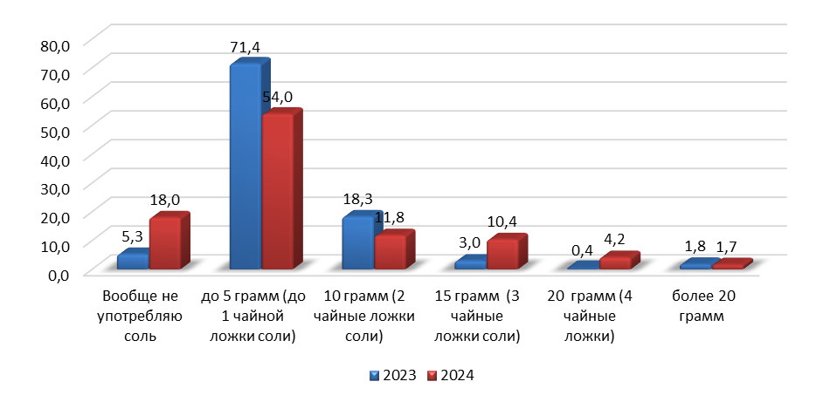
Рисунок 6 «Сколько граммов соли в сутки Вы обычно употребляете?», 2023 – 2024 гг. (в % к числу опрошенных)
По употреблению сахара большинство анкетируемых распределилось следующим образом: не употребляют сахар 21,93%, 1 ч.л. употребляют в сутки– 19,26%, 2 ч.л. – 12,67%, 6 ч.л. – 10,14%, 5 ч.л. – 9,57%. В сравнении с 2023г. увеличилось количество людей, не употребляющих сахар на 7,9% и увеличился удельный вес лиц, употребляющих сахара 1 чайную ложку сахара в сутки (рисунок 7).

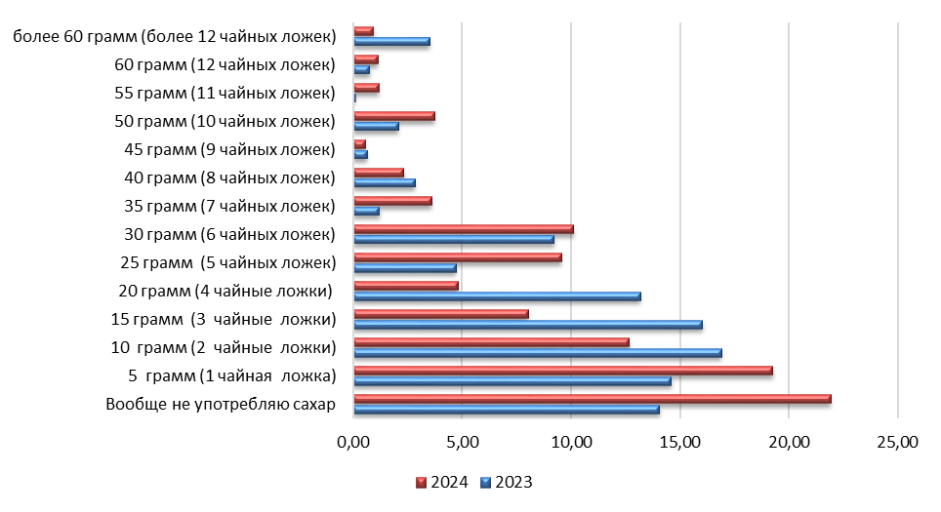
Рисунок 7 «Сколько граммов сахара в сутки Вы обычно употребляете?», 2023 – 2024 гг. (в % к числу опрошенных)
Употребление овощей и фруктов. Большинство опрошенных (24,21%) употребляют 200г. овощей и фруктов в день. 20,34% - 300г. в день. 11,66% - 400г. в день. По сравнению с прошлым годом увеличился процент людей, употребляющих 500г., 600г., 700г., 800г., 900г. и 1кг. овощей и фруктов день (рисунок 8).
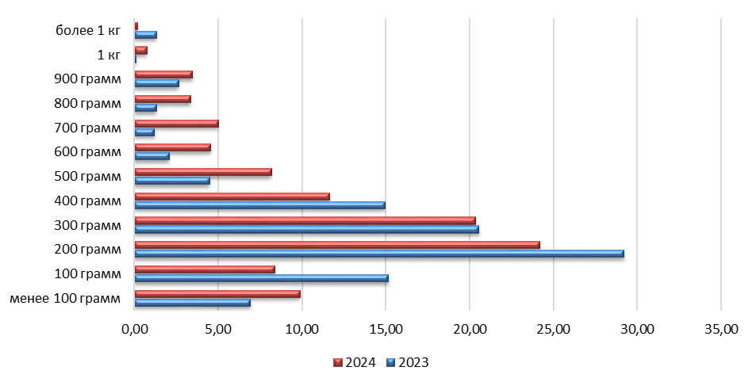
Рисунок 8 «Сколько граммов овощей и фруктов в среднем в сутки вы употребляете?», 2023 – 2024 гг. (в % к числу опрошенных).

Самоконтроль артериального давления и индекса массы тела является одной из основных составляющих профилактики болезней системы кровообращения. Большинство респондентов контролируют уровень своего артериального давления только при плохом самочувствии (48,35%), ежедневно – 12,29%, иногда – 25,35%. Не измеряют, соответственно не знают свое давление 14,01% опрошенных. В сравнении с результатами анкетного опроса 2023 года ситуация по самоконтролю уровня артериального давления улучшилась: на 5,3% увеличился удельный вес лиц, контролирующих свое артериальное давление ежедневно, на 6,2% снизился удельный вес лиц, не контролирующих свое давление (рисунок 9).
Рисунок 9 «Как часто Вы контролируете уровень своего артериального давления?», 2023 – 2024 гг. (в % к числу опрошенных)

55,32% участников анкетирования указали, что их вес в пределах нормы, 32,64% считают свой вес избыточным, 12,04% – недостаточным.
С 2023 года удельный вес лиц с избыточной массой тела снизился на 4,3%. Вырос удельный вес лиц, считающих свой вес недостаточным на 9,1%. (рисунок 10).
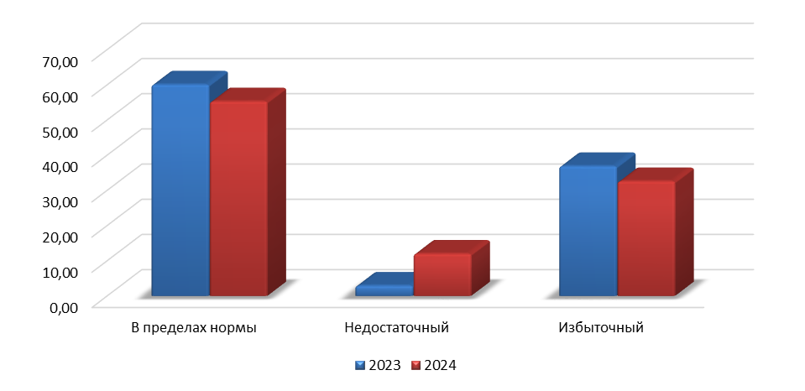
Рисунок 10 «Как вы оцениваете свой вес?», 2023 – 2024 гг.
(в % к числу опрошенных)

Важнейшим фактором для здоровья человека является не только интенсивность и частота стрессовых нагрузок, но и способность управлять ими. В отношении способов снятия стресса и напряженности, респонденты – как мужчины, так и женщины – отдают предпочтение прежде всего сну (48,67%), просмотру ТВ, прослушиванию музыки, а также пользованию информационными ресурсами Интернета (40,75%), прогулкам на природе (37,26%), физическому труду (26,93%), спорту и физической культуре (26,68%), чтению книг, газет, журналов (22,88%).
Также в число наиболее распространенных антистрессовых средств вошли у мужчин: сон (37,9%), ТВ, музыка, интернет (32%), спорт и физкультура (30,6%), физический труд (23,5%), туризм, рыбалка (20,3%); среди женщин популярны: сон (52,4%), прогулки на природе (45,8%), ТВ, музыка, интернет (43,8%).
По сравнению с результатами анкетирования 2023 года вырос удельный вес использования в качестве средств снятия стресса, напряженности спорт и физкультура (+3,7%), посещение церкви, костела (+1,03%), ТВ, музыка, интернет (+1%%). (рисунок 11).

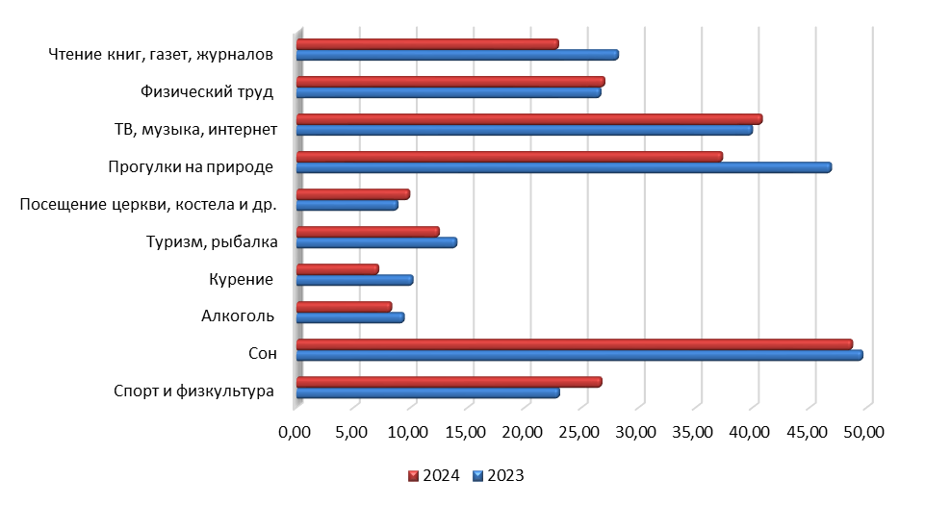

Рисунок 11 «Какие средства снятия стресса, напряженности используете лично Вы?», 2023 – 2024 гг. (в % к числу опрошенных)

В рамках анкетирования проведена оценка удовлетворенности населения имеющимися условиями для ведения ЗОЖ.
59,57% из числа опрошенных удовлетворены имеющимися
в городе условиями для занятия физкультурой и спортом. Большинство внесенных респондентами предложений касается строительства в г.Заславле современного спортивного комплекса с бассейном. Также предложено: организовать в городе больше спортивных и детских площадок, оборудовать велосипедные дорожки.
Имеющимися условиями для проведения досуга удовлетворены 55,07% респондентов. Предложено: организовать больше кружков для молодежи
и детей, проводить больше мероприятий, построить развлекательный центр.
Более половины опрошенных (59,7%) удовлетворены качеством
и доступностью медицинской помощи. Респонденты предлагают: увеличить количество узких специалистов, в том числе педиатров; построить новую поликлинику и новую больницу, открыть медицинский центр.
Условия для безопасного дорожного движения (наличие тротуаров, велосипедных дорожек, регулируемых и нерегулируемых пешеходных переходов и т.п.) считают удовлетворительными 66,86% участников анкетирования. Респондентами предложено: установить регулируемые пешеходные переходы возле школ, построить велодорожки, установить светофоры, улучшить освещение на пешеходных переходах.
Экологическими условиями в городе удовлетворены 65,97% респондентов. Для улучшения экологических условий участниками анкетирования предложено установить очистительные системы на заводах.
Больше половины респондентов (68,31%) удовлетворены наличием безбарьерной среды на улицах в городе для доступа в жилые дома, административные и общественные организации, учреждения соцкультбыта.
Качество продуктов питания и воды в городе устраивает 70,03% опрошенных.
59,7% участников анкетирования на вопрос «На сколько Вы удовлетворены санитарным состоянием улиц, подъездов в вашем городе?» ответили положительно. Предлагается: убрать свалку в городе; благоустроить пляжи и очистить их от мусора; установить мусорные урны на центральных улицах; улучшить качество уборки улиц, подъездов, подвалов.
Освещение улиц, дворов, подъездов в городе считают удовлетворительным 63,05%. (рисунок 12)
Рисунок 12. Удовлетворенность жителей условиями в здоровых городах, 2023 – 2024 гг.

По сравнению с результатами анкетирования жителей 2023 года снизился удельный вес жителей, удовлетворенных освещением улиц, дворов, подъездов; санитарным состоянием улиц, подъездов; качеством продуктов питания и воды; условиями для занятия физкультурой и спортом.
По результатам анкетирования 15,59% опрошенных участвовали в мероприятиях, проводимых в рамках Проекта, и / или знают о результатах работы Проекта. 20,79% о проекте слышали, но о том, что проводятся какие-то мероприятия в этой связи, не знают. И большая половина опрошенных (63,37%) о проекте ничего не слышали. (рисунок 13).
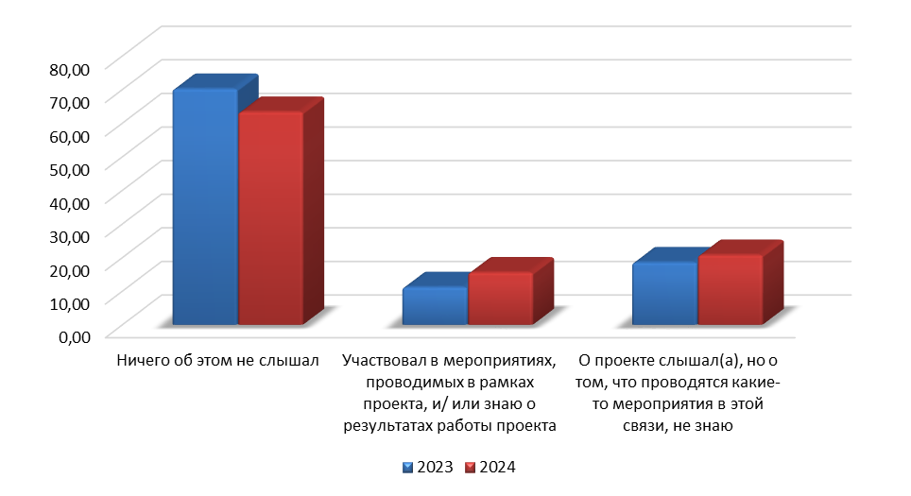

Рисунок 13. «Осведомлены ли Вы о том, что в вашем городе реализуется проект «Город Заславль – Здоровый город?»
2023 – 2024 гг.

Предлагается:
учесть результаты анкетирования при дальнейшем планировании работы по реализации профилактического проекта «Здоровые города и поселки»;
активизировать работу по информированию населения
о реализации Проекта;
активно привлекать население к участию в мероприятиях, проводимых в рамках Проекта.

Заведующий отделением общественного здоровья и социально-гигиенического мониторинга Минского зонального ЦГиЭ Н.В.Гинзбург

